**LYCEE BILLES SCIENCES PHYSIQUES TS 2022/2023**

**P11-OSCILLATIONS MECANIQUES**

**Vérifie tes connaissances**

EXERCICE 1 Ecrire les mots manquants

* 1. La force de rappel d’un ressort est la force exercée … le ressort … le solide accroché à son extrémité libre
  2. Dans la solution générale de l’équation différentielle, 0 représente la … à … et xm l’… du mouvement.
  3. Quand l’amortissement est faible, la … d’un pendule élastique est pratiquement égale à sa … .
  4. La période propre d’un pendule élastique dépend de la … du solide et de la … du ressort.

EXERCICE 2. Vrai ou faux

Ecrire vrai ou faux devant la proposition correspondante.

1. La période d’un pendule élastique est proportionnelle à la masse du solide.
2. Sur la Lune, un pendule élastique oscille plus vite que sur la Terre.
3. La force de rappel exercée par un ressort dépend de la longueur du ressort.
4. Quand le mobile d’un pendule élastique passe par sa position d’équilibre, son accélération est nulle.

EXERCICE 3. QCM

Entourer la ou les bonnes réponses.

1. Un dispositif solide-ressort a une période propre T0 quand il oscille dans un plan horizontal. On fait osciller ce dispositif dans un plan vertical. La période propre des oscillations :
   1. ne change pas ;
   2. est plus grande ;
   3. Est plus petite.
2. La période propre d’un pendule élastique a pour expression :
   * 1. T = 2 2.1.2 T = 2 $π√\frac{m}{k}$ 2.1.3. T = 2 $π√\frac{k}{m}$
3. Quand on double l’amplitude des oscillations d’un pendule élastique, la vitesse de passage par la position d’équilibre :
   1. est multipliée par deux ;
   2. ne change pas ;
   3. est divisée par deux.
4. La phase à l’origine de la solution de l’équation différentielle d’un dispositif solide-ressort dépend :
   1. de la raideur du ressort ;
   2. de la masse du solide ;
   3. de la vitesse initiale et de la position initiale du solide.

**Applique tes connaissances**

EXERCICE 4

On considère le pendule élastique horizontal non amorti constitué d’un ressort de raideur K à l’extrémité duquel est accroché un solide S de masse m supposé ponctuel. Le mouvement du solide est rapporté à un axe horizontal X’OX confondu avec l’axe du ressort. On déplace horizontalement le solide S de 4 cm de sa position d’équilibre initiale (origine O de l’axe) dans le sens positif de l’axe et on le lâche sans vitesse. Le solide S effectue alors un mouvement oscillatoire d’équation horaire x = xm cos (ω t + φ) avec une période de 0,4 s. 2.1 Déterminer xm, ω et φ .

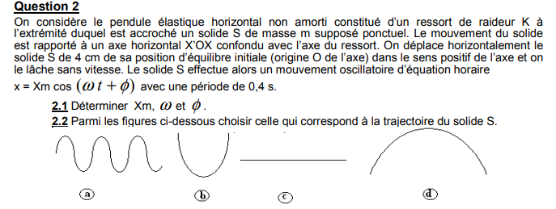2.2 Parmi les figures ci-dessous choisir celle qui correspond à la trajectoire du solide S.

**EXERCICE 5**

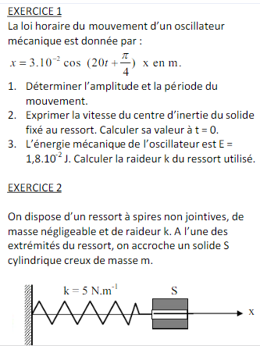La loi horaire du mouvement d’un oscillateur mécanique est donnée par :

1. Déterminer l’amplitude et la période du mouvement.
2. Exprimer la vitesse du centre d’inertie du solide fixé au ressort. Calculer sa valeur à t = 0.
3. L’énergie mécanique de l’oscillateur est E = 1,8.10-2 J. Calculer la raideur k du ressort utilisé.

**EXERCICE 6**

On dispose d’un ressort à spires non jointives, de masse négligeable et de raideur k. A l’une des extrémités du ressort, on accroche un solide S cylindrique creux de masse m.



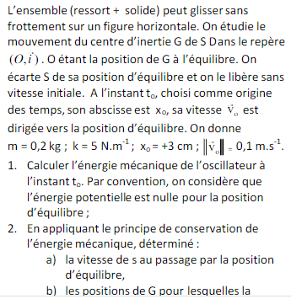L’ensemble (ressort + solide) peut glisser sans frottement sur un plan horizontale. On étudie le mouvement du centre d’inertie G de S dans le repère (O, $\vec{i}$), O étant la position de G à l’équilibre. On écarte S de sa position d’équilibre et on le libère sans vitesse initiale. A l’instant t0, choisi comme origine des temps, son abscisse est x0, sa vitesse $\vec{v0}$ est dirigée vers la position d’équilibre. On donne

1. Calculer l’énergie mécanique de l’oscillateur à l’instant t0. Par convention, on considère que l’énergie potentielle est nulle pour la position d’équilibre.
2. En appliquant le principe de conservation de l’énergie mécanique, déterminer :
3. La vitesse de S au passage par la position d’équilibre
4. Les positions de G pour lesquelles la vitesse s’annule.
5. Etablir l’équation différentielle du mouvement de G. En déquire l’équation horaire du mouvement en respectant le choix de l’origine des temps précisée plus haut.

EXERCICE 7

On considère un pendule élastique constitué d’un solide de masse m et d’un ressort de raideur k mobile sur un axe horizontal x'x.

L’énergie potentielle Ep en fonction de l’élongation x et l’énergie mécanique Em sont représentées sur le graphique ci-dessous.

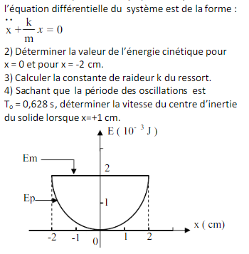1.a. A partir du graphique, donner la valeur de l’énergie mécanique pour x = - 1 cm et x = 2 cm.

1.b. Que peut-on dire de l’énergie mécanique Em ?

1.c/ Donner l’expression littérale de Em en fonction de Ec et Ep.

1.d. En déduire l’expression de Em en fonction de x et $\dot{x}$.

1.e. Montrer, à partir de ce qui précède, que l’équation différentielle du système est de la forme :



2.Déterminer la valeur de l’énergie cinétique pour x = 0 et x = - 2 cm.

3. Calculer la constante de raideur k du ressort

4. Sachant que la période des oscillations est T0 = 0,628 s, déterminer la vitesse du centre d’inertie du solide lorsque x = + 1 cm.

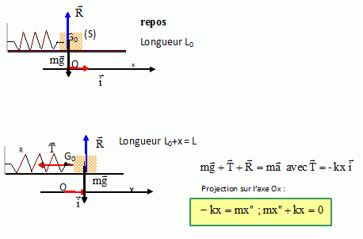**EXERCICE 8**

Oscillateur horizontal.  
Les frottements sont négligés ; on note k la raideur du ressort ; on appelle x l'abscisse du centre d'inertie du solide S de masse m.  
La position d'équilibre O est choisie comme origine.  
A la date t = 0, x = 0, la vitesse est v0 orientée  dans le sens de l'axe.  
  
**Quelle est l'équation horaire du mouvement de S ?**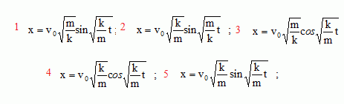

**Réponse**

EXERCICE 9

Pendule simple.  
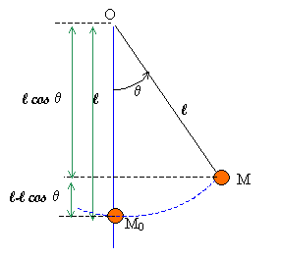  
On le lâche sans vitesse initiale  de telle manière que 0 = 30° m = 250 g ; l = 30 cm ; g = 9,8 N /kg.  
**Que vaut la tension (en N) du fil au passage  à la position d'équilibre ?  
Réponse** (N) : (2,50 ; 3,11 ; 4,60 ; 7,20 ; 11,0)

EXERCICE 10

Oscillateur élastique horizontal.  
Caractéristiques : k = 10 N/m ; masse m = 400 g ; vitesse maximale vmax = 0,5 m/s. Frottements négligés.  
**Quelle est son amplitude en cm ?  
Réponse (cm) :** (10 ; 20 ; 5 ; 7,5 ; 12,5)

EXERCICE 11

Pendule simple lâché avec une vitesse initiale.

Caractéristiques : longueur L = 0,62 m ; masse m = 100 g ;  vitesse initiale : v0 = 0,75 m/s ; inclinaison initiale 0 = 12 °. Frottements négligés.  
**Quelle est l'énergie potentielle maximale (en mJ) du système ?**  
**Réponse (mJ)** : (54 ; 41,4 ; 90,4 ; 77,2 ; 18,3)

EXERCICE 12

Oscillateur élastique horizontal.

Caractéristiques : m = 256 g ; raideur k = 78 N/m ; abscisse initiale x0 = +2 cm (ressort étiré) ; vitesse initiale nulle. 1. Quelle est l'équation horaire(en S.I)  du mouvement du solide ?  
**Réponse 1** : x(t) = 0,02 sin (0,36t) ; x(t) = - 0,02 cos (0,36t) ; x(t) = 0,04 cos (17,5t) ; x(t) = 0,04 sin (17,5t) ;   x(t) = 0,02 cos (17,5t).  
  
2. Quelle est la vitesse (m/s) si x=0,5 cm ?  
**Réponse 2** (220 ; 0,34 ; 0,26 ; 870 ; 0,17).

**Approfondis tes connaissances**

x

O

x

EXERCICE 13

Dans cet exercice les frottements sont supposés négligeables et on prend g = 10 m/s2.

On utilise un ressort à spires non jointives et on supposera sa masse négligeable.

1. On accroche verticalement une de ces deux extrémités à un point fixe et on accroche à son autre extrémité une masse m = 250 g. Son allongement est alors l0 = 10 cm. Calculer la raideur k de ce ressort.
2. Le ressort est maintenant utilisé comme indiqué sur le schéma ci-dessous. Son extrémité fixe est solidaire d’un point P tandis qu’un mobile (S), de centre d’inertie G et de masse m = 250 g, est lié à son autre extrémité. A l’équilibre, G coïncide avec l’origine O de l’axe Ox donné par la direction du ressort dont l’allongement est nul.

a. Le mobile (S) étant en mouvement suivant l’axe Ox, faire l’inventaire des forces qui agissent sur (S) à un instant t quelconque et les représenter sur la figure (à reproduire).

b. Etablir l’équation différentielle qui régit le mouvement du centre d’inertie G.

c. Déduire l’expression de la pulsation propre ω0 de cet oscillateur et de sa période propre To.

1. On tire le mobile parallèlement à l’axe Ox, dans le sens positif, d’une longueur de 15 cm puis on le lâche à l’instant t = 0 sans vitesse initiale.
2. Etablir l’équation horaire du mouvement de (S) et la vitesse V (t) du solide à un instant t quelconque.
3. Déduire la valeur de la vitesse maximale et préciser le lieu où elle est atteinte.
4. Exprimer l’énergie mécanique de cet oscillateur et donner sa valeur à t = 0. On prendra l’énergie potentielle du ressort nulle lorsque son allongement est nul. Retrouver la valeur maximale de la vitesse du mobile en utilisant le principe de la conservation de l’énergie mécanique.

EXERCICE 14

La suspension d’une motocyclette est constituée de quatre ressorts identiques de masse négligeables et de raideur constante.

La répartition de masse de la motocyclette est telle que son mouvement d’oscillation reste vertical. Elle constitue un pendule élastique vertical formé par un ressort équivalent de raideur K auquel est accrochée une masse m. Le centre d’inertie G de la masse est repéré par l’axe vertical x’Ox ; l’origine O des abscisses coïncidant avec la position de G à l’équilibre.

1. En l’absence d’amortisseurs, le mouvement est oscillatoire d’amplitude xo = 3 cm, de période To = 0,81 s et l’énergie mécanique du pendule ainsi constitué vaut Em = 8,1 J.

a. Etablir l’équation différentielle du mouvement de G.

b. Ecrire l’équation horaire du mouvement de G en choisissant pour l’origine des dates l’instant où G passe par sa position d’équilibre en allant dans le sens négatif.

c. Tracer la courbe qui donne les variations de x en fonction du temps sur une période (échelle 1cm pour 0,1 s ; 1 cm pour 10-2 m).

d. Exprimer à la date t l’énergie mécanique Em du système oscillant en fonction de K, m, l’abscisse x de G et sa dérivée première par rapport au temps ; l’origine des énergies potentielles est la position d’équilibre.

e. Montrer que l’énergie mécanique est une constante que l’on exprimera en fonction de K et xo.

f. En déduire les valeurs de K, de m et de la vitesse de G lors de son passage à l’origine des abscisses.

1. En présence d’amortisseurs les oscillations de la motocyclette disparaissent.
2. Quel est le régime d’oscillations ?
3. Donner l’allure de la courbe de x = f (t) sachant qu’à t = 0, x = xo.
4. Le motocycliste appuie sur la motocyclette à l’arrêt et provoque un déplacement vertical de celle-ci de xo = 3 cm ; il laisse ensuite osciller la motocyclette jusqu’à l’arrêt complet. Déterminer l’énergie mécanique perdue par frottement dans les amortisseurs. Dépend-elle du régime d’oscillation ? Justifier.

EXERCICE 15

**Données : b = 3 cm ; m = 100 g ; k1 = 10 N.m-1 ; k2 = 5 N.m-1**

On dispose de deux ressorts de masses négligeables et de constantes de raideur k1 et k1.

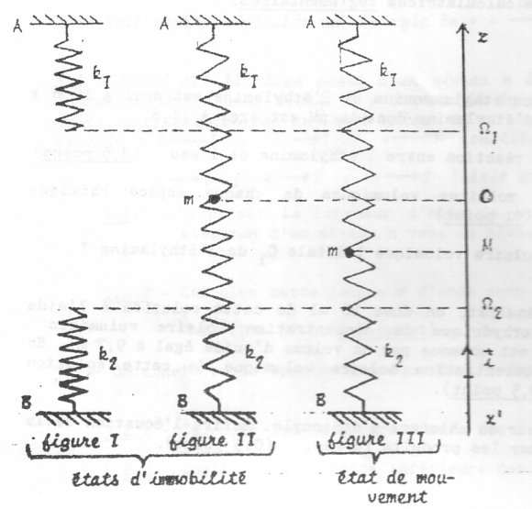On suspend le ressort n° 1 à un crochet A, et le ressort n°2 à un point B du sol. (Figure 1), les ressorts gardent toujours la direction verticale.

Sur un axe vertical x’Ox dirigé vers le haut, on repère par x1 et x2 les positions des extrémités libres des ressorts n°1 et n°2 (les ressorts ne sont ni étirés, ni comprimés).

On accroche les extrémités libres des ressorts à une masse m supposée ponctuelle (fig. 2). On repère la position de la masse m, à l'équilibre par le point O sur l'axe x’Ox. On écarte, vers le haut, la masse m d'une longueur b.

A l'instant t = 0 on le lâche sans vitesse initiale.

On repère la position de la masse durant son mouvement à un instant t par le point M avec = x. (fig. 3)

1. Trouver l'équation différentielle du mouvement de la masse m.
2. Trouver la solution de cette équation x(t) en fonction des paramètres b, k1, k2 et m. Donner l'expression numérique de x en fonction de t.
3. Calculer la période T des oscillations et la fréquence N.
4. Exprimer l’énergie potentielle de ce système à un instant t quelconque. On choisira l'origine de l'énergie potentielle de pesanteur Ep = 0 pour M en O (x = 0).
5. Exprimer l’énergie cinétique du système à un instant t quelconque. En déduire l’énergie mécanique totale E. Que peut-on en dire ? (***Extrait BAC CE 92****)*

EXERCICE 16

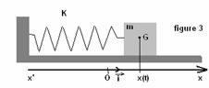Au cours d’une séance de travaux pratiques, un groupe d’élèves étudie le mouvement d’un mobile de masse m, posé sur un banc à coussin d’air horizontal et attaché à deux ressorts identiques de raideur k (figure 1). Un capteur de position, non représenté sur la figure 1, relié à un dispositif d’acquisition permet d’enregistrer la position du centre d’inertie G du mobile à chaque instant de date t. Cette position est repérée sur un axe x’x horizontal, orienté de gauche à droite. L’origine O de l’axe coïncide avec la position du centre d’inertie lorsque le mobile est à l'équilibre.

1

Fig. 1

**PARTIE 1- Etude d'un enregistrement.** 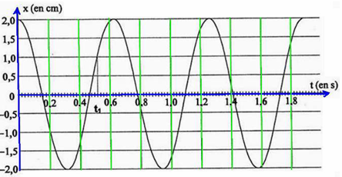

Les élèves réalisent un premier enregistrement, d’une durée de deux secondes environ, en écartant le mobile de sa position d’équilibre. Cet enregistrement est reproduit sur la figure 2 ci-dessus:

À l'aide de ce document, répondre aux questions suivantes :

1. Le mobile est-il écarté de sa position d'équilibre vers la droite ou vers la gauche ? Justifier la réponse.
2. Le mobile est-il lâché sans vitesse initiale ou lancé avec une vitesse initiale ? Justifier la réponse.
3. Déterminer la période du mouvement en expliquant la méthode utilisée.
4. Représenter sur la figure 2 l'allure de la courbe qu’obtiendrait le groupe d'élèves si le mobile était lancé avec une vitesse initiale depuis sa position d’équilibre dans le sens des x négatifs, l'amplitude du mouvement restant la même.
5. Décrire une méthode analytique permettant d’obtenir une valeur approchée de la vitesse du mobile à l’instant de date t1. (Aucun calcul n'est demandé).

**PARTIE 2- Étude théorique du mouvement**.

Pour cette étude, le dispositif précédent peut être modélisé par un solide de masse m fixé à l'extrémité d’un seul ressort à spires non jointives, de masse négligeable et de raideur K = 2k. Le solide glisse sans frottements sur un rail horizontal (Figure 3). Le mouvement du solide est étudié dans le référentiel terrestre considéré galiléen pendant la durée de l'expérience.

1. Faire l'inventaire des forces qui s’exercent sur le solide et les représenter sans souci d’échelle mais de façon cohérente sur la figure 3.
2. En utilisant la deuxième loi de Newton, montrer que l’équation différentielle du mouvement du centre d’inertie G du solide se met sous la forme : 
3. Cette équation différentielle admet pour solutions) ; et  sont des constantes qui dépendent des conditions initiales. Déterminer les valeurs de  et  qui correspondent à l'enregistrement de la figure 2.
4. Donner l'expression en fonction de m et K de la période propre T0 du mouvement.
5. Vérifier que l’enregistrement de la figure 2 a été obtenu avec un mobile de masse m = 100 g et deux ressorts de raideur k = 5,0 N.m-1.

**PARTIE 3- Etude énergétique**

*m*

G

O

## Figure 1



*x*

Quand un élève déplace le centre d’inertie du solide de la position x = 0 à la position x =  il effectue un travail et fournit au système de l’énergie potentielle élastique.

1. Donner l'expression du travail élémentaire dW de la force exercée par l'élève au cours du déplacement élémentaire. Sur le schéma ci-contre, pour plus de clarté, le solide n’est pas représenté.
2. Montrer que dans le cas présent, ce travail élémentaire se met sous la forme dW = Kxdx.
3. Par une méthode de votre choix (méthode analytique ou méthode graphique), vérifier que le système acquiert au cours du déplacement, une énergie potentielle élastique 
4. La figure 4 représente les évolutions en fonction du temps de l’énergie cinétique et de l’énergie potentielle élastique, calculées par l’ordinateur lors du premier enregistrement

a. Identifier ces deux courbes en justifiant la réponse.

b. Tracer sur cette figure, la courbe représentant l’évolution en fonction du temps de l’énergie mécanique Em du dispositif solide-ressort en justifiant la réponse.

c. Pour un enregistrement de courte durée, l’énergie mécanique semble constante. Est-ce le cas réellement ? Pourquoi ?

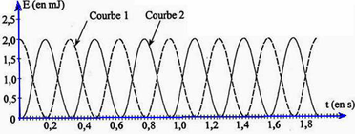

EXERCICE 17

Le mobile assimilé à son centre d'inertie G peut osciller horizontalement sur une tige parallèlement à l'axe Ox (**figure 1**). On étudie son mouvement dans le référentiel terrestre supposé galiléen. Le point O coïncide avec la position de G lorsque le ressort est au repos.

**I.** Dans un premier temps, on néglige les frottements du mobile sur son rail de guidage.

Fig. 1

1. Faire l'inventaire des forces exercées sur le mobile.
2. Reproduire la **figure 1** sur la copie et représenter les différents vecteurs forces sans souci d'échelle.
   * + 1. En appliquant la seconde loi de Newton au mobile, établir l'équation différentielle du mouvement.
       2. Vérifier que x = xM est solution de cette équation différentielle quelles que soient les valeurs des constantes xMet ϕ.
       3. Le mobile est écarté de sa position d'équilibre et lâché à l'instant t = 0 s, sans vitesse initiale, de la position x0 = + 2,0 cm, et xM> 0. Déterminer numériquement xMet ϕ.
       4. Calculer la période propre T0 = 2π du mouvement.

**II.** On suppose maintenant que les frottements ne sont plus négligeables et peuvent être modélisés par une force dont la valeur est proportionnelle à celle de la vitesse et dont le sens est opposé à celui du mouvement : (μ> 0).Un dispositif d'acquisition de données permet de connaître à chaque instant la position du mobile (**figure 2 ci - dessous**).Un logiciel de traitement fournit les courbes de variation, en fonction du temps, de l'énergie mécanique (Em), de l'énergie cinétique (Ec) et de l'énergie potentielle élastique (Ep) du système solide-ressort (**figure 3 ci - dessous**).

Fig. 3

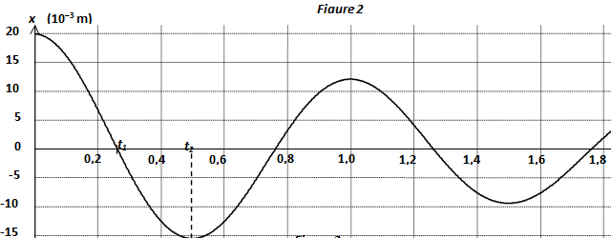

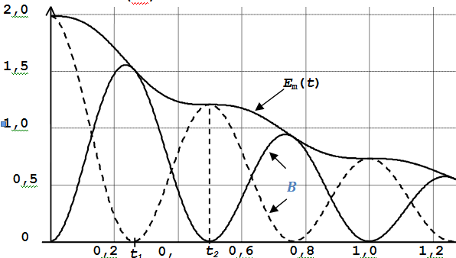

1. À l'aide de la figure 2, déterminer la pseudo-période T du mouvement. Comparer sa valeur à celle de la période propre calculée au I.5.
2. Identifier par leur lettre (A ou B) les courbes Ec(t) et Ep(t) de la figure 3 en justifiant les réponses.
3. Pourquoi l'énergie mécanique du système diminue-t-elle au cours du temps ?
4. Sur *les figures 2* et *3* de l'annexe sont repérés deux instants particuliers notés t1et t2.

En utilisant **la figure 2** et en justifiant la réponse, indiquer auquel de ces instants la valeur de la vitesse du mobile est : **a)** maximale ; **b)** nulle.

1. Que peut-on en conclure quant à la valeur de la force de frottement à chacun de ces instants ?
2. Justifier alors la forme « en escalier » de la courbe Em(t) de la **figure 3**.

**EXERCICE 19**

1. Un solide S de masse m = 200 g est suspendu à un ressort vertical de masse négligeable, parfaitement élastique ; le ressort s’allonge de 8 cm. Évaluer la raideur du ressort. 2. Le solide est tiré verticalement vers le bas de 4 cm à partir de sa position d’équilibre, puis il est abandonné sans vitesse initiale. a)) Déterminer l’équation différentielle du mouvement de S. b)) Donner l’équation horaire du mouvement de S en prenant comme référence un axe vertical dirigé vers le bas ayant comme origine la position d’équilibre de S. c)) Quelle est l’équation horaire de la vitesse de S ? Donner sa valeur maximale.

**EXERCICE 18**

On considère un oscillateur horizontal de mase m et de raideur k. Les forces de frottements sont considérées négligeables. La masse m peut se déplacer suivant x’x. L’oscillateur possède une énergie mécanique égale à 𝐸𝑚 = 3,6.10−3𝐽. 1. a)) Donner l’expression de l’énergie mécanique de cet oscillateur en fonction de 𝑥 𝑒𝑡 𝑥̈ b)) En déduire l’équation différentielle du mouvement. 2. L’amplitude du mouvement est 2,75 cm. Déterminer la raideur k du ressort. 3. La période des oscillations est de 0,6 s. a)) Calculer la vitesse de masse m au passage à la position d’abscisse x = 0. b)) L’énergie potentielle de l’oscillateur à l’instant t est 𝐸𝑃 = 2.10−3𝐽. Calculer la vitesse de la masse m à cet instant.

**EXERCICE 19**

1. Un pendule élastique formé par un solide de masse m, suspendu à un ressort de raideur 𝑘 = 45 𝑁.𝑚−1, effectue des oscillations libre de période 𝑇0 = 0,42 𝑠. a)) Calculer la masse m. b)) Quel est l’allongement du ressort à l’équilibre ? 2. La position d’équilibre est choisie comme origine des abscisses sur Ox, dirigé vers le bas. Le solide est écarté de sa position d’équilibre de 0,06 m vers le bas, puis lâché sans vitesse initiale à t = 0. a)) Etablir l’équation horaire du mouvement. b)) Calculer la valeur de la vitesse du solide lorsque celle-ci passe par sa position d’équilibre. 3. On considère le système { Terre –pendule élastique}. Lorsque le solide est au point d’abscisse x = 0,03 m, Calculer : a)) L’énergie cinétique du système. b)) L’énergie potentielle élastique du système en prenant pour état de référence le ressort à vide c)) L’énergie potentielle de pesanteur en prenant le même état de référence. d)) L’énergie mécanique totale du système.

**EXERCICE 20**

Un oscillateur mécanique horizontal est constitué d’un ressort (R) de raideur k, de masse négligeable et d’un solide (S) de masse m = 0,1 kg, de centre d’inertie G, coulissant sans frottement sur une tige horizontale AC. L’équation de horaire de du mouvement de G dans le repère (0,x) lié à la Terre est : 𝑥(𝑡) = 5,0.10−2 cos(25 𝑡 + 𝜋 4 ), O est la position de G quand l’oscillateur est au repos, les unités sont celles du système international. Donnée : g = 9,8 m.s-2. 1. Donner les valeurs de l’amplitude, de la pulsation propre, de la période propre et la fréquence propre du mouvement. 2. Calculer à la date t = 0 s, les valeurs algébriques de l’élongation, de la vitesse et de l’accélération de centre G. Positionner sur l’axe Ox le point G à la date t = 0 s et représenter, cette même date, les vecteur-vitesses et accélération de G. 3. Faire l’inventaire des forces appliquées au solide (S) à une date t quelconque. Calculer leurs valeurs à t = 0 s. En déduire la constante de raideur k du ressort. 4. Cet oscillateur forme un système conservatif pour lequel l’énergie mécanique est constante. Définir l’énergie mécanique de ce système, donner sa valeur numérique.

**EXERCICE 21**

Un solide de masse m = 50 g, pouvant glisser sans frottement sur un plan incliné d’un angle 𝛼 = 30° par rapport à l’horizontale est fixé à l’extrémité d’un ressort à spires non jointives, de raideur 𝑘 = 5 𝑁.𝑚−1, dont l’autre extrémité est fixe. La position du centre d’inertie G est repérée par son abscisse x sur un axe Ox’ orienté vers le bas. A l’équilibre l’abscisse de G, x = 0. 1. Quel est l’allongement du ressort à l’équilibre ? 2. On tire sur le solide vers le bas, de manière à produire un allongement supplémentaire du ressort de 5 cm et on l’abandonne sans vitesse initiale à la date t = 0. a)) Etablir l’équation différentielle du mouvement de G. b)) Etablir l’équation horaire du mouvement de G. 3. Montrer que l’énergie potentielle totale (élastique et de pesanteur) du système du solide ressort, peut se mettre sous la forme : 𝐸𝑃 = 1 2 𝑘𝑥2 + 𝐶 où C est une constante que l’on calculera. (On prendra la position d’équilibre comme zéro de l’énergie potentielle de pesanteur et la position de repos du ressort comme zéro de l’énergie élastique). 4. Montrer que l’énergie mécanique du système est constante. La calculer. 5. A la date 𝑡 = 𝜋 /40 𝑠, calculer l’abscisse, la vitesse et l’accélération de G.

**EXERCICE 22**

Un solide de masse m = 200 g peut glisser sans frottement sur un banc à coussin d’air incliné d’un angle 𝛼 = 30° avec l’horizontale. Le solide est relié à un ressort qui s’allonge de 6 cm à l’équilibre. L’autre extrémité du ressort est fixé. On prendra : 𝑔 = 9,8 𝑚.𝑠−2 1. Calculer la raideur k du ressort à l’équilibre. 2. On tire le solide vers le bas de 5 cm à partir de sa position d’équilibre, puis on abandonne sans vitesse initiale. a)) Etablir l’ équation différentielle du mouvement. En déduire la période des oscillations. b)) Déterminer les lois horaires x(t) et v(t) , respectivement de l’abscisse et de la vitesse de S. c)) Calculer l’énergie mécanique de l’oscillateur. On prendra l’énergie potentielle de pesanteur nulle à la position d’équilibre et l’énergie potentielle élastique nulle lorsque le ressort n’est ni allongé ni comprimé. 3. Le solide se détache du ressort à son premier passage par sa position d’équilibre. a)) Décrire le mouvement du solide S en calculant sa nouvelle accélération. b)) Déterminer la nouvelle loi horaire x’(t). c)) En déduire à la date t = 2 s, la vitesse atteinte par S et son énergie mécanique.

**EXERCICE 23**

Un ressort, de masse négligeable, spires non jointives, de coefficient de raideur 𝑘 = 10 𝑁.𝑚−1, peut se déplacer le long d’un axe horizontal Ox, on fixe l’une de ses extrémités en A et on accroche à l’autre extrémité un objet S de masse m = 0,1 kg. L’objet S étant en équilibre, on lui communique une vitesse 𝑣0 dirigée suivant l’axe du ressort et de valeur 𝑣0 = 0,4 𝑚.𝑠−1 à t = 0 s. 1. Etablir l’équation différentielle du mouvement du centre d’inertie G du l’objet S. 2. En déduire l’équation horaire du mouvement de G en précisant les valeurs de l’amplitude, de la pulsation et de la phase. 3. a)) En déduire à la date t, l’expression de l’énergie mécanique totale 𝐸𝑚 du système {ressort +solide S}, en fonction de 𝑘, 𝑚, 𝑥 𝑒𝑡 𝑣. b)) Donner l’expression de 𝐸𝑚 en fonction de k et l’élongation maximale 𝑥𝑚. 4. Retrouver l’équation différentielle établie en 1. à partir de l’expression de 𝐸𝑚.

**EXERCICE 24 : (04 points).**

Pour améliorer le confort des automobilistes on utilise des ressorts comme éléments de suspension. Un de ces ressorts, de masse négligeable, est fixé sur une tige horizontale et peut se déplacer sans frottement. Il est solidaire à un solide S de masse m = 100 kg (figure 1).

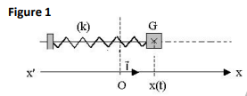

A la date t0 = 0, on déplace de sa position d’équilibre, le centre d’inertie G du solide S, jusqu’à la position + xmax puis on le lâche sans vitesse initiale. Par un dispositif approprié, on enregistre les courbes représentant les variations de l’énergie potentielle, Ep, et de l’énergie cinétique, Ec , du système (ressort-solide S) d’une part et de l’accélération du solide S d’autre part (figures 2 et 3). Sur la figure 2, chacune des courbes C1 et C2 est une sinusoïde de période T (Il n'est pas demandé de rendre ces courbes avec la copie). 3.1 Rappeler l’expression de l’énergie potentielle élastique du système "ressort-solide S" en fonction de la constante de raideur k du ressort et de la position x du centre d’inertie G du solide S. (0,25 pt). 3.2 Rappeler l’expression de l’énergie mécanique Em du système "ressort-solide S"(on ne tient pas compte de l'énergie potentielle de pesanteur). Cette énergie mécanique Em est elle constante ? (réponse à justifier).(0,75 pt). 3.3 A partir de l’expression de l’énergie mécanique Em , établir l’équation différentielle régissant le mouvement du centre d’inertie G du solide S. (0,5 pt). 3.4 Retrouver l’équation différentielle régissant le mouvement du centre d’inertie G du solide S à partir d’une étude dynamique de ce mouvement. (0,5 pt). 3.5 L’équation horaire du mouvement du centre d’inertie G du solide S est : x = 5.10-2 cos (ωt) (x en m). 3.5.1 Sur la figure 2, identifier la courbe représentant les variations de l’énergie potentielle Ep et celle représentant les variations de l’énergie cinétique Ec . (0,5 pt). 3.5.2 En utilisant l’équation horaire et l’une des courbes de la figure 2, déterminer la valeur de la constante de raideur k du ressort utilisé. (0,75 pt). 3.5.3 Retrouver la valeur de la constante de raideur k du ressort utilisé par exploitation de la courbe de la figure 3.

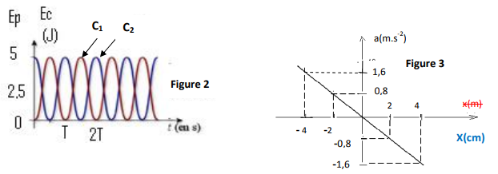

**EXERCICE 25 (04,5 points)**

En travaux pratiques un groupe d’élèves utilisent deux méthodes différentes pour déterminer la constante de raideur K d’un ressort à spires non jointives.

• 3.1. La méthode statique :

L’extrémité supérieure du ressort est fixée. A son extrémité libre, sont suspendues successivement des masses de différentes valeurs (figure a). 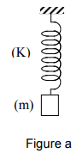

Pour chaque masse m l’allongement ∆l du ressort est mesuré à l’aide d’une règle (non représentée sur la figure). Le tableau de valeurs suivant est obtenu :

|  |  |  |  |  |  |  |  |  |
| --- | --- | --- | --- | --- | --- | --- | --- | --- |
| m (kg) | 0,1 | 0,2 | 0,3 | 0,4 | 0,5 | 0,6 | 0,7 | 0,8 |
| ∆l (cm) | 2,5 | 5,0 | 7,5 | 10 | 12,4 | 15,1 | 17,5 | 19,8 |

3.1.1 Tracer le graphe de l’allongement ∆l en fonction de la masse m. En déduire la relation numérique entre ∆l et m. (0,75 point) 3.1.2 Sur un schéma, représenter les forces s’exerçant sur la masse m. Traduire alors la condition d’équilibre et en déduire l’expression de K en fonction de m, ∆l et l’intensité de la pesanteur g. (0,75 point). 3.1.3 En déduire la valeur de la constante de raideur K. On prendra g = 9,81 m.s-2 . (0,50 point)

• 3.2. La méthode dynamique :

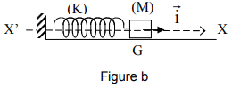Dans cette partie le ressort précédent est utilisé pour réaliser un oscillateur horizontal. Le solide de masse M, de valeur inconnue, solidairement lié au ressort, se déplace sur un support horizontal (figure b).

Tous les frottements sont négligés. On utilise un axe X’X horizontal orienté par le vecteur unitaire $\vec{i}$ et on repère la position du centre d’inertie G du solide par son abscisse X sur cet axe. A l’équilibre le ressort n’est ni comprimé, ni allongé et l’abscisse X est nulle (le point G est confondu avec l’origine de l’axe X’X). A un instant choisi comme origine des temps, la masse est écartée de sa position d’équilibre, et lâchée sans vitesse initiale. 3.2.1 Faire l’inventaire des forces qui s’exercent sur la masse M à un instant t donné et les représenter sur un schéma. (0,50 point) 3.2.2 Par application du théorème du centre d’inertie appelé aussi deuxième loi de Newton, établir l’équation différentielle du mouvement. En déduire l’expression de la période T0 des oscillations en fonction de la constante de raideur K et de M. (0,50 point) 3.2.3 La mesure de 10 oscillations donne 10,6 s. Calculer T0. (0,25 point) 3.2.4 L’objet précédent de masse M est surchargé d’une masse m1 = 20 g fixée sur lui. Le système est à nouveau mis en oscillation comme précédemment. Cette fois la durée de 10 oscillations donne 10,7 s. Exprimer la nouvelle période T en fonction de K, m1 et M. (0,25 point) 3.2.5 En déduire l’expression de K en fonction de T0, T et m1. (0,50 point) 3.2.6 Calculer K. Comparer avec le résultat obtenu par la méthode statique. Expliquer. (0,50 point)